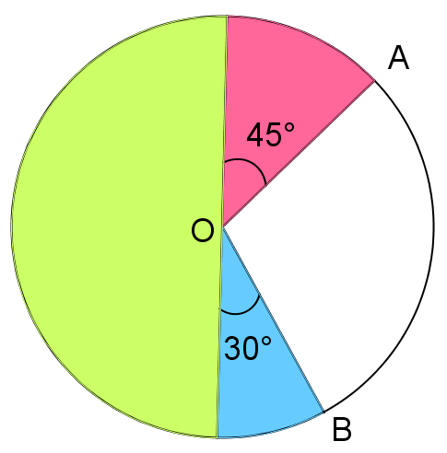
Page 100. Exercice 55. Longueur d’un arc de cercle.

Une place a la forme d'un disque de rayon 10 m.
Elle comporte un jardin qui a la forme d'un demi-disque et de deux secteurs angulaires comme sur la figure ci-dessus.
On souhaite clôturer le jardin par un grillage.

a. Détermine le périmètre de la place, arrondi au décimètre près.

b. Détermine la mesure de l'angle $\hat{AOB}$.

c. En sachant que la longueur d'un arc de cercle est proportionnelle à la mesure de l'angle au centre correspondant, complète le tableau ci-dessous afin de calculer la longueur de l'arc de cercle $\hat{AB}$.
Mesure de l'angle au centre (en °) | 360°
Longueur de l'arc

d. Quelle longueur de grillage faudra-t-il prévoir ?
(Tu donneras un arrondi au dm près.)

e. Le grillage est vendu à 3,45 € le mètre.
Combien coûtera l'achat du grillage ?
(Tu donneras un arrondi au centime près.)

